**Så bokar du tid (som invånare) till vaccination mot covid-19**

* Gå in på [www.1177.se/Halland/boka-vaccination-covid-19](http://www.1177.se/Halland/boka-vaccination-covid-19) (Obs! Använd webbläsare som Edge eller Google Chrome, Explorer fungerar inte)
* Välj vårdcentral
* Klicka på Boka tid
* Ingen inloggning krävs
* Kan boka för tid för dos 1 - 1 eller 2 personer

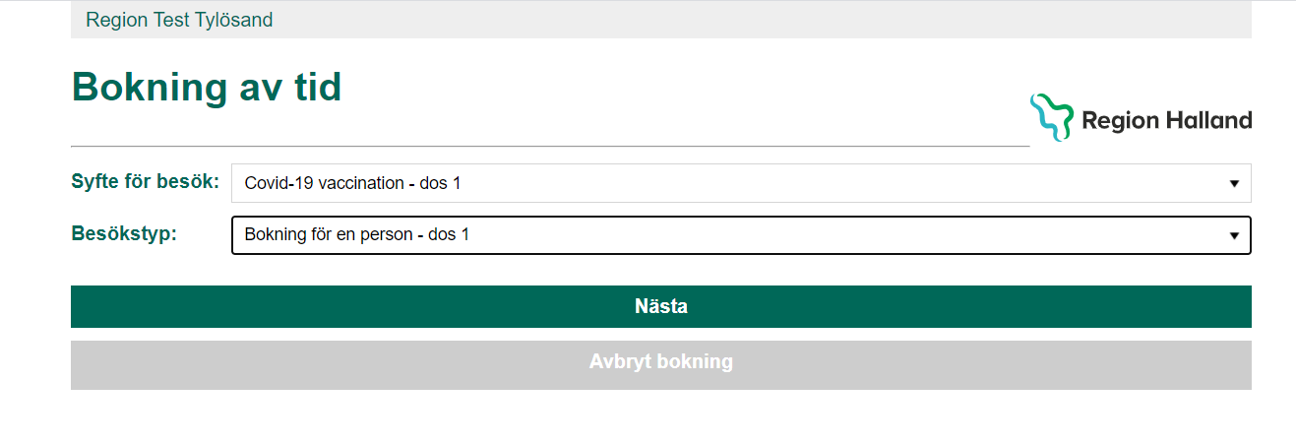

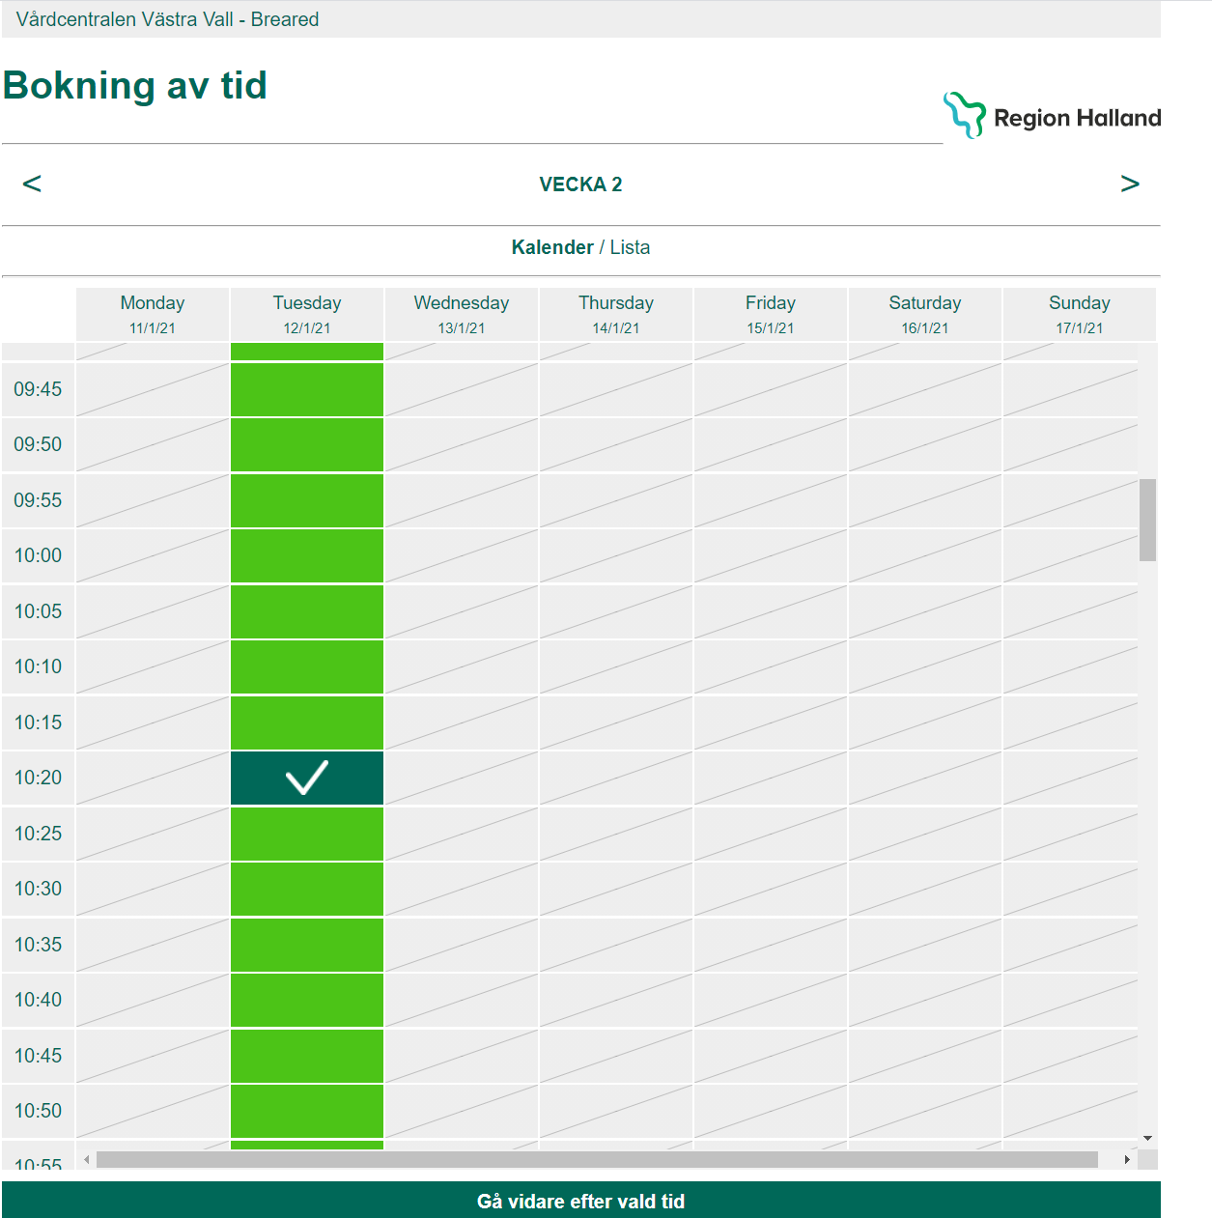

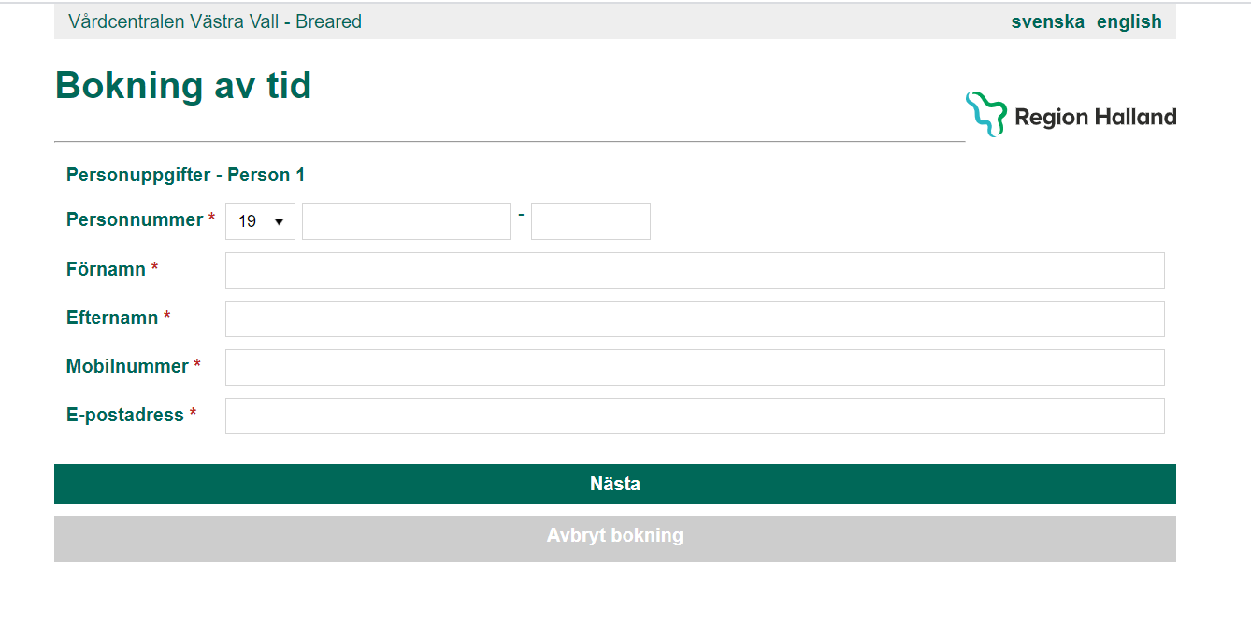

Obs! Viktigt att fylla i mobilnummer och e-post för då kommer bokningsbekräftelse med bokningsnummer vilket används vid ombokning samt för att komma ihåg vilken tid man bokat.

Men om personen inte har mobil eller e-post – skriv 0000000000 (10 nollor) i fältet för mobilnummer. E-post kan lämnas utan att fylla i något.

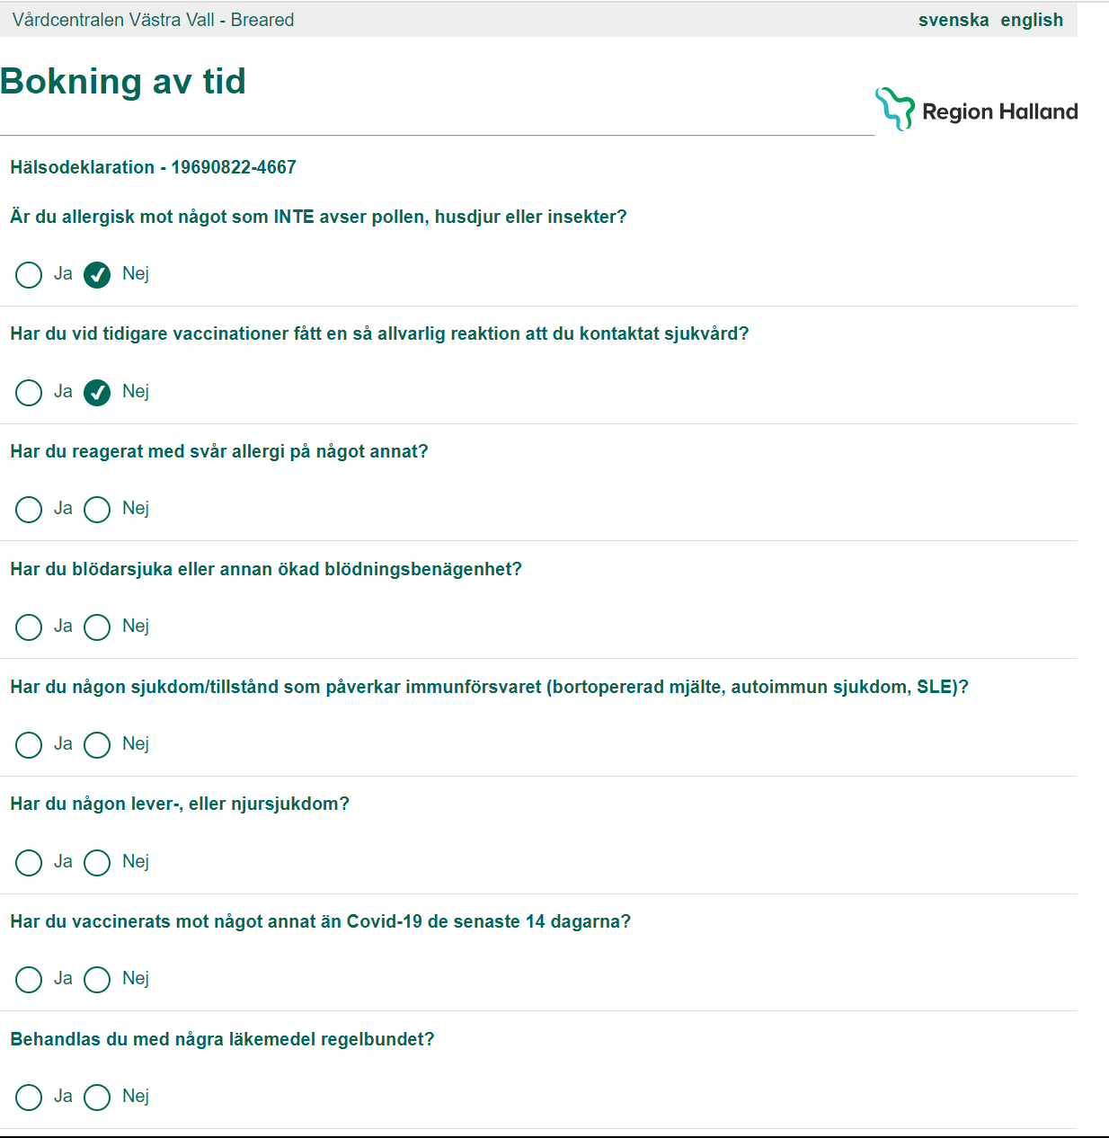

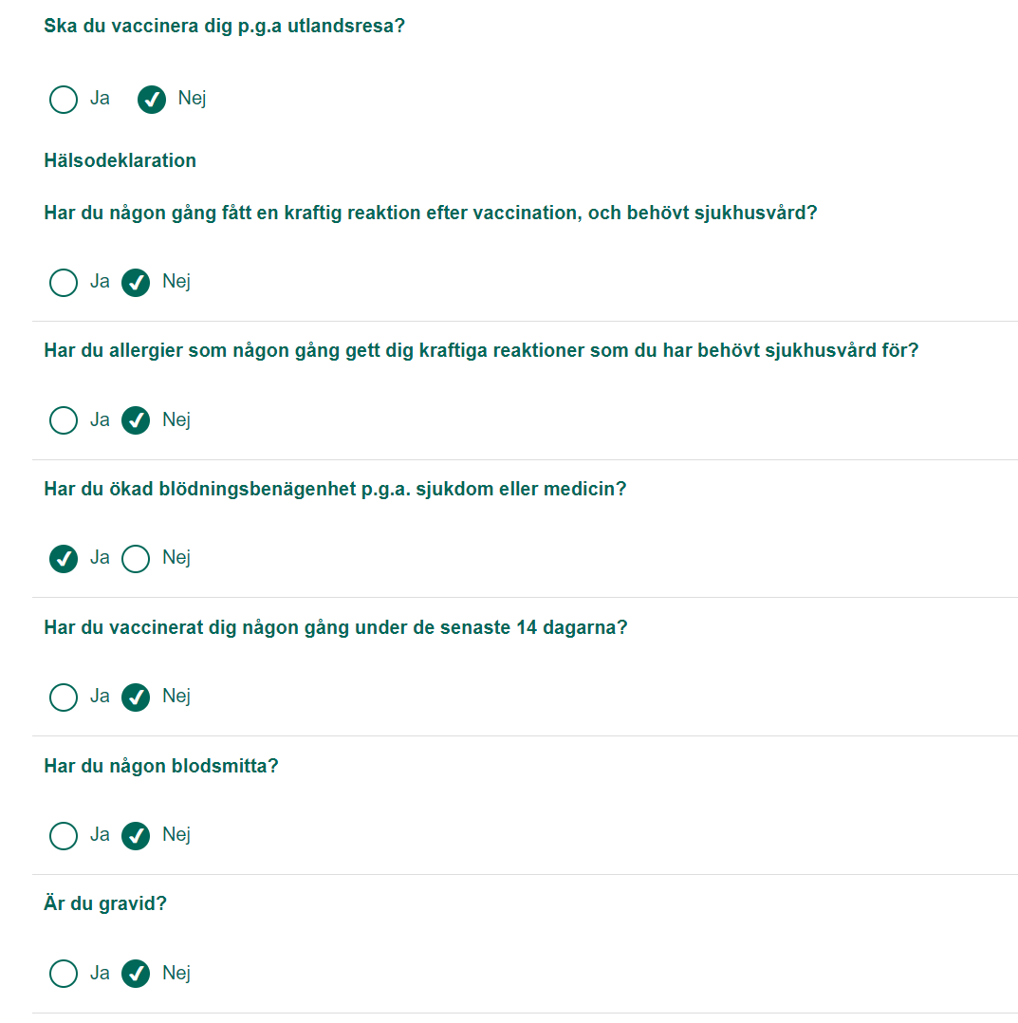

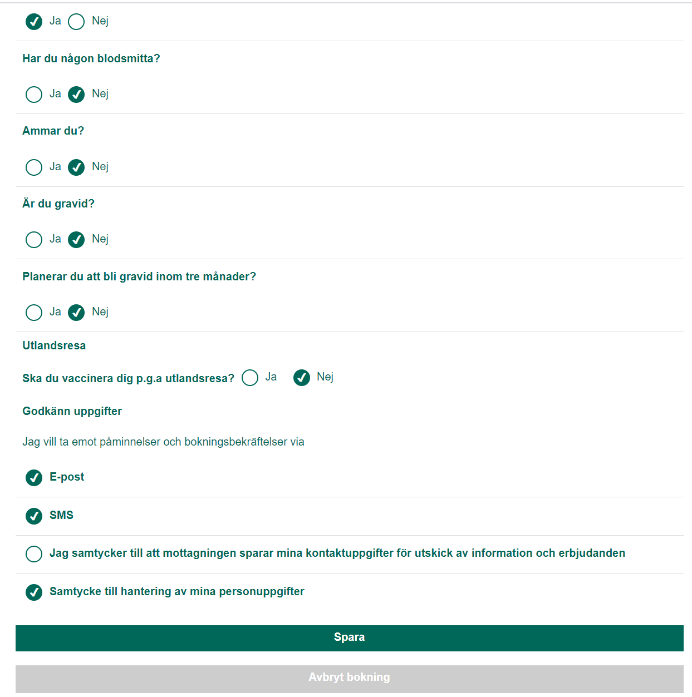

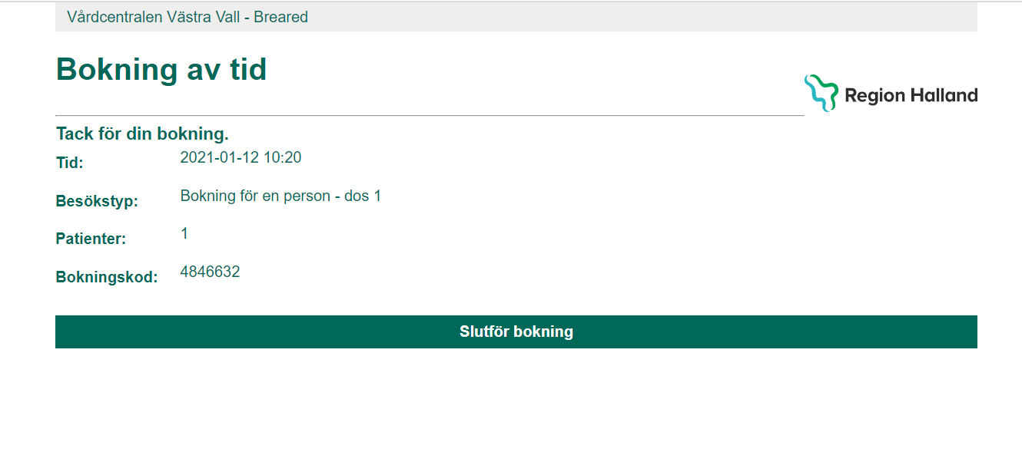**Om du hjälper till med bokning för annan person:**

Tänk på att

* Be personen skriva ner dag och tid för besök samt **bokningskod**. Meddela att bokningskoden behöver anges om man skulle behöva omboka sin tid.

**Sms-bekräftelse** som invånaren som angett mobiltelefon får.

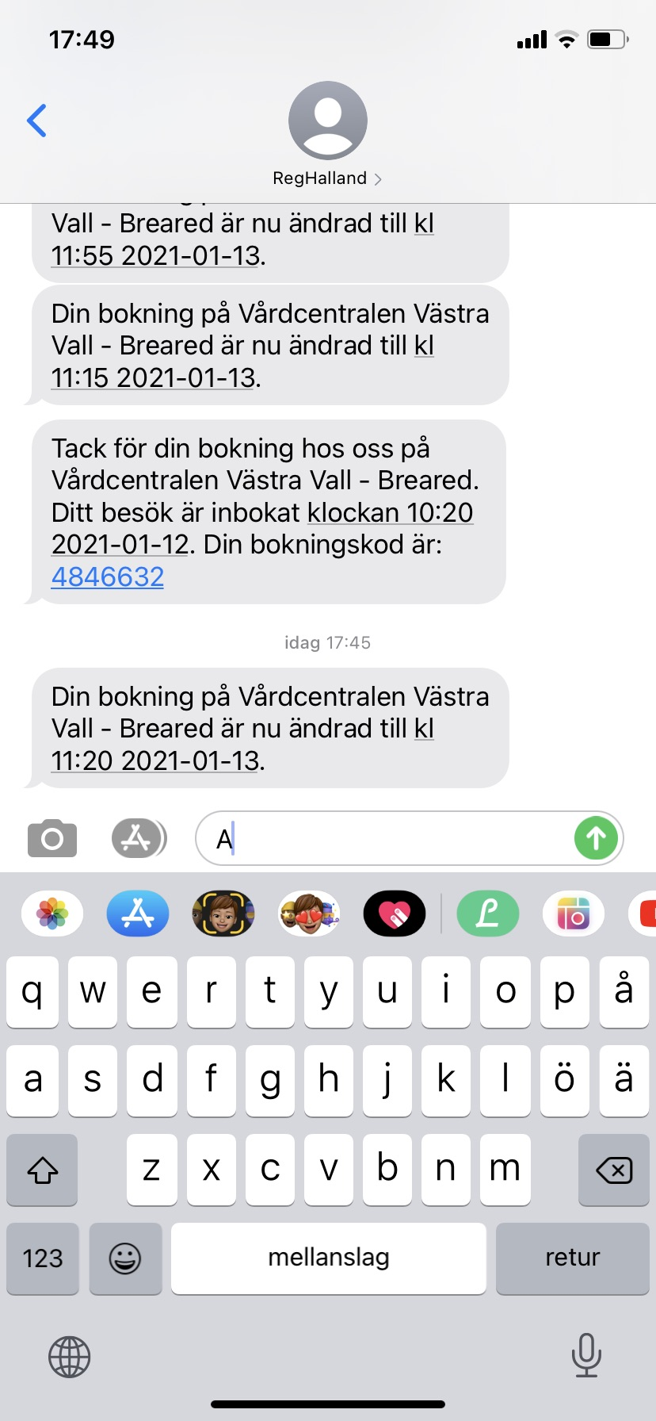

**Bekräftelse via e-post**

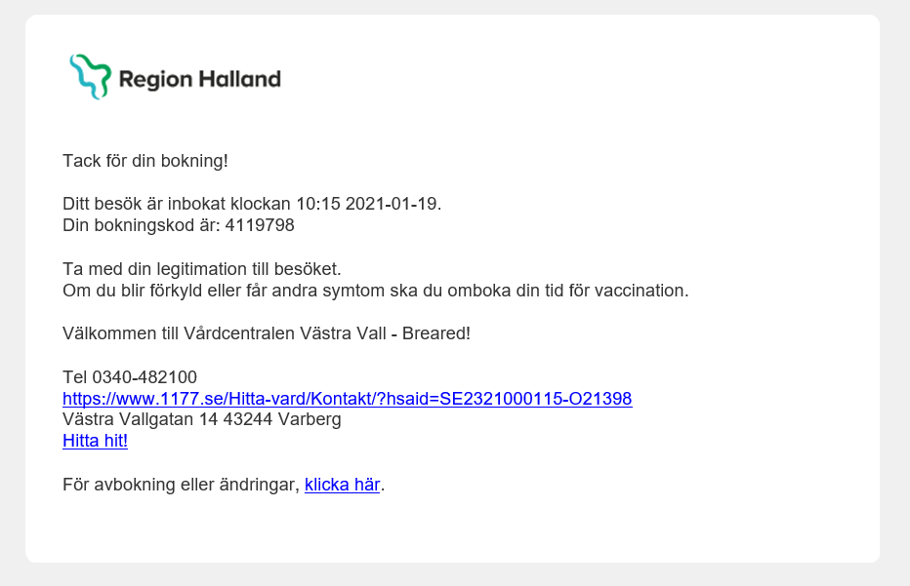

**Ombokning och avbokning av tid**

* Gå in på [www.1177.se/Halland/boka-vaccination-covid-19](http://www.1177.se/Halland/boka-vaccination-covid-19)
* Välj vårdcentral
* Klicka på Omboka tid
* Eller klicka på länken i bokningsbekräftelsen via e-post

Bokningskoden får invånaren med bokningsbekräftelsen via sms och e-post.

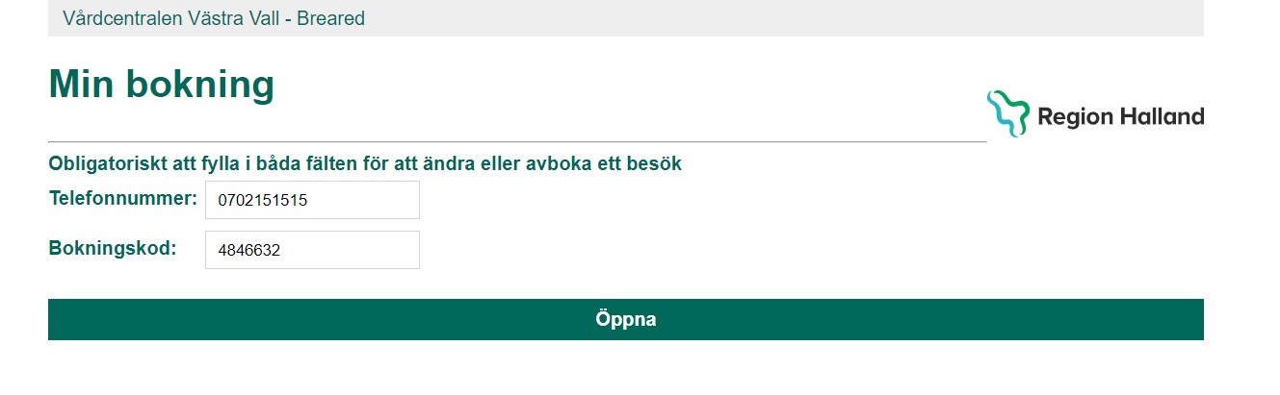

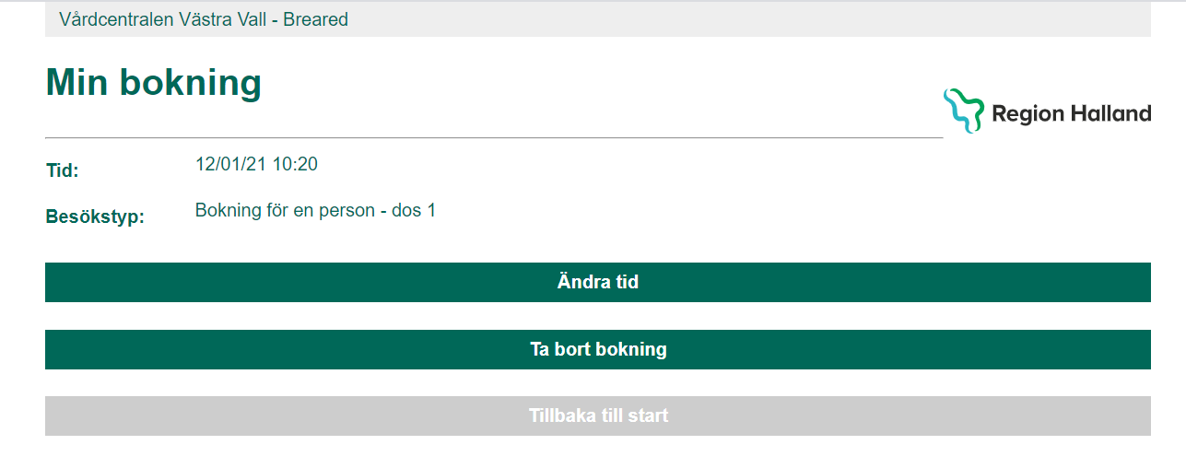

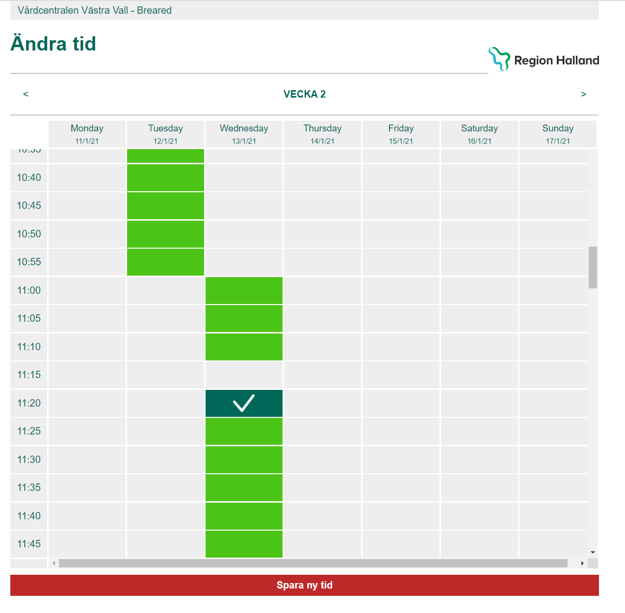



**Om du hjälper till med bokning för annan person:**

Tänk på att

* Be personen skriva ner dag och tid för besök. Meddela att **samma bokningskod** som tidigare gäller så de har kvar den ifall de skulle behöva ändra tiden igen.

**Sms-bekräftelse** som invånare som angett mobilnummer får.



